МИНИСТЕРСТВО НАУКИ И ВЫСШЕГО ОБРАЗОВАНИЯ РОССИЙСКОЙ ФЕДЕРАЦИИ

ФЕДЕРАЛЬНОЕ ГОСУДАРСТВЕННОЕ АВТОНОМНОЕ ОБРАЗОВАТЕЛЬНОЕ УЧРЕЖДЕНИЕ

ВЫСШЕГО ОБРАЗОВАНИЯ

«СЕВЕРО-КАВКАЗСКИЙ ФЕДЕРАЛЬНЫЙ УНИВЕРСИТЕТ» ИНСТИТУТ ЦИФРОВОГО РАЗВИТИЯ

Отчет о лабораторной работе № 2 по дисциплине «Основы программной инженерии»

Выполнил студент

2 курса, группы ПИЖ-б-о-20-1

Тотубалина С.С.

Проверил:

Доцент кафедры инфокоммуникаций,

Воронкин Р.А.

Ставрополь, 2022 г.

1. Установка пакетов в Python. Виртуальные окружения

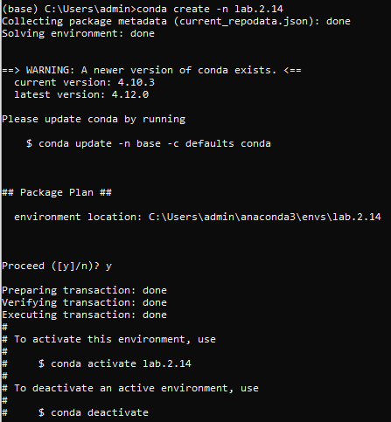

Рис. 1 – Создано виртуальное окружение с названием репозитория



Рис. 2 – Активация виртуального окружения

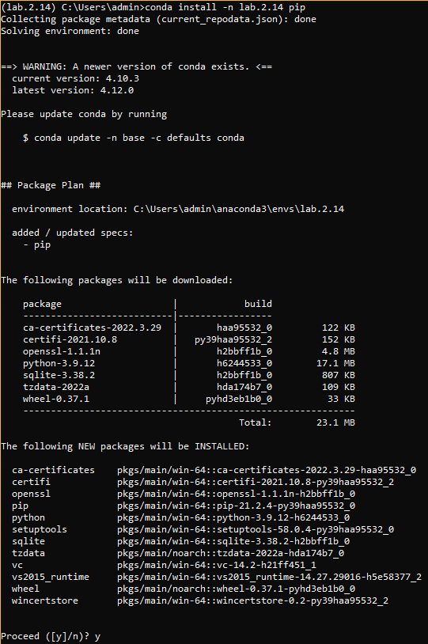

Рис. 3 – Установка пакетов на примере pip

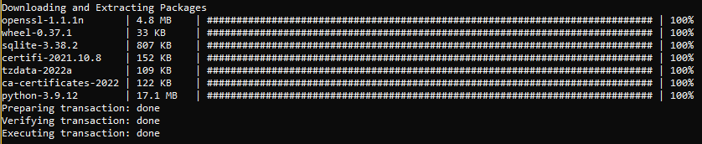

Рис. 4 – Установка пакетов на примере pip

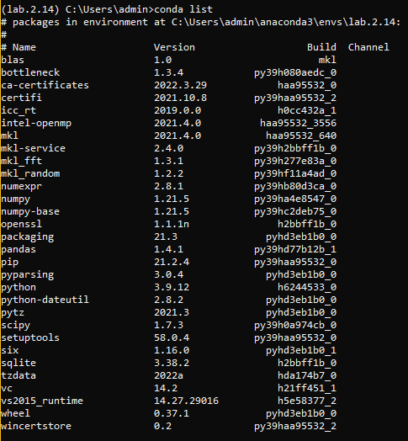

Рис. 5 – Список пакетов после установки

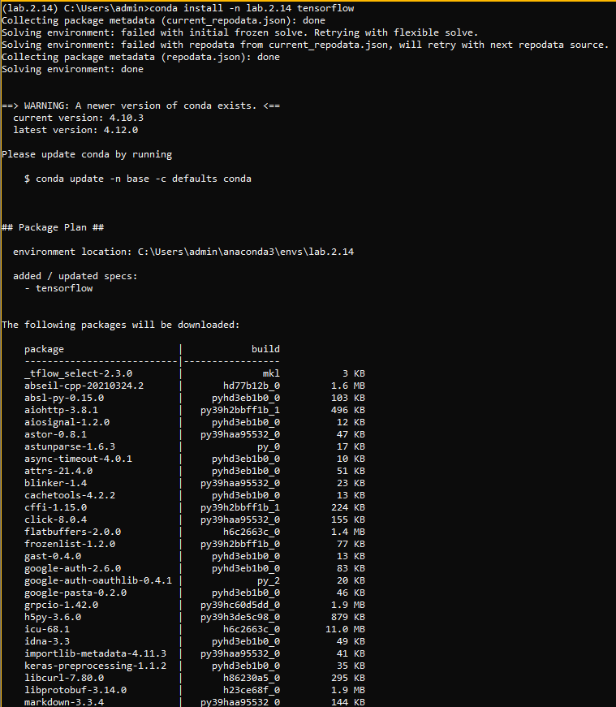

Рис. 6 – Ошибка при установке пакета TensorFlow отсутствует



Рис. 7 – Версия tensorflow в списке пакетов



Рис. 8 – Запуск Python в окружении и импорт пакета tensorflow



Рис. 9 – Версия импортированного tensorflow

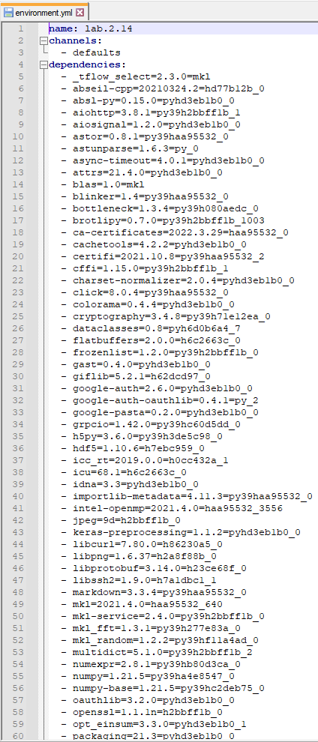

Рис. 10 – Содержимое файла environment.yml

Ответы на вопросы:

1. Каким способом можно установить пакет Python, не входящий в стандартную библиотеку?

Существует так называемый Python Package Index (PyPI) – это репозиторий, открытый для всех Python разработчиков, в нем вы можете найти пакеты для решения практически любых задач. Там также есть \ возможность выкладывать свои пакеты. Для скачивания и установки используется специальная утилита, которая называется pip.

2. Как осуществить установку менеджера пакетов pip?

При развертывании современной версии Python (начиная с Python 2.7.9 и Python 3.4), pip устанавливается автоматически. Но если, по какой-то причине, pip не установлен на вашем ПК, то сделать это можно вручную.

Существует несколько способов.

1. Универсальный способ

Будем считать, что Python у вас уже установлен, теперь необходимо установить pip. Для того, чтобы это сделать, скачайте скрипт get-pip.py

$ curl https://bootstrap.pypa.io/get-pip.py -o get-pip.py

$ python get-pip.py

При этом, вместе с pip будут установлены setuptools и wheels. Setuptools – это набор инструментов для построения пакетов Python. Wheels – это формат дистрибутива для пакета Python.

2. Способ для Linux

Если вы используете Linux, то для установки pip можно воспользоваться имеющимся в вашем дистрибутиве пакетным менеджером. Ниже будут перечислены команды для ряда Linux систем, запускающие установку pip (будем рассматривать только Python 3, т.к. Python 2 уже морально устарел.

Fedora

$ sudo dnf install python3 python3-wheel openSUSE

$ sudo zypper install python3-pip python3-setuptools python3-wheel

Debian/Ubuntu

$ sudo apt install python3-venv python3-pip Arch Linux

$ sudo pacman -S python-pip

3. Откуда менеджер пакетов pip по умолчанию устанавливает пакеты?

По умолчанию это Python Package Index (PyPI) – репозиторий, открытый для всех Python разработчиков.

4. Как установить последнюю версию пакета с помощью pip?

$ pip install ProjectName

5. Как установить заданную версию пакета с помощью pip?

$ pip install ProjectName==3.2

$ pip install ProjectName>=3.1

6. Как установить пакет из git репозитория (в том числе GitHub) с помощью pip?

$ pip install -e git+https://gitrepo.com/ProjectName.git

7. Как установить пакет из локальной директории с помощью pip?

$ pip install ./dist/ProjectName.tar.gz

8. Как удалить установленный пакет с помощью pip?

$ pip uninstall ProjectName

9. Как обновить установленный пакет с помощью pip?

$ pip install --upgrade ProjectName

10. Как отобразить список установленных пакетов с помощью pip?

$ pip list

$ pip show ProjectName

11. Каковы причины появления виртуальных окружений в языке Python?

В системе для интерпретатора Python может быть установлена глобально только одна версия пакета. Это порождает ряд проблем:

1. Проблема обратной совместимости

Некоторые операционные системы, например, Linux и MacOs используют содержащиеся в них предустановленные интерпретаторы Python. Обновив или изменив самостоятельно версию какого-то установленного глобально пакета мы можем непреднамеренно сломать работу утилит и приложений из дистрибутива операционной системы. Чем опасно обновление пакетов или версий интерпретатора? В новой версии пакета могут измениться названия функций или методов объектов и число и/или порядок передаваемых в них параметров. В следующей версии интерпретатора могут появиться новые ключевые слова, которые совпадают с именами переменных уже существующих приложений.

Эта же проблема затрагивает и процесс разработки. Обычно программист работает со множеством проектов, так как приходится поддерживать созданные ранее и не редко даже унаследованные от других: когда-то веб приложения создавались для одной версии фреймворка, а сегодня уже вышла новая, но переписывать все долго и дорого, поэтому проект и дальше поддерживается для старой.

2. Проблема коллективной разработки

Если разработчик работает над проектом не один, а с командой, ему нужно передавать и получать список зависимостей, а также обновлять их на своем компьютере таким образом, чтобы не нарушалась работа других его проектов. Значит нам нужен механизм, который вместе с обменом проектами быстро устанавливал бы локально и все необходимые для них пакеты, при этом не мешая работе других проектов.

12. Каковы основные этапы работы с виртуальными окружениями?

Основные этапы работы с виртуальным окружением:

1. Создаём через утилиту новое виртуальное окружение в отдельной папке для выбранной версии интерпретатора Python.

2. Активируем ранее созданное виртуального окружения для работы.

3. Работаем в виртуальном окружении, а именно управляем пакетами используя pip и запускаем выполнение кода.

4. Деактивируем после окончания работы виртуальное окружение.

5. Удаляем папку с виртуальным окружением, если оно нам больше не нужно.

13. Как осуществляется работа с виртуальными окружениями с помощью venv?

Для создания виртуального окружения достаточно дать команду в формате: python3 -m venv <путь к папке виртуального окружения>

Создадим виртуальное окружение в папке проекта. Для этого перейдём в корень любого проекта на Python >= 3.3 и дадим команду:

$ python3 -m venv env

После её выполнения создастся папка env с виртуальным окружением. Чтобы активировать виртуальное окружение под Windows команда выглядит иначе: > env\\Scripts\\activate

При размещении виртуального окружения в папке проекта стоит позаботится об его исключении из репозитория системы управления версиями. Для этого, например, при использовании Git нужно добавить папку в файл .gitignore. Это делается для того, чтобы не засорять проект разными вариантами виртуального окружения.

Чтобы переключиться с одного окружения на другое нам нужно выполнить команду деактивации и команду активации другого виртуального окружения, например, так:

$ deactivate

$ source /home/user/envs/project1_env2/bin/activate

Команда deactivate всегда выполняется из контекста текущего виртуального окружения. По этой причине для неё не нужно указывать полный путь. Ранее мы работали с интерпретаторами доступными через стандартные вызовы python. Если в системе установлена другая версия интерпретатора, которая не добавлена в переменную PATH, то для создания виртуального окружения нужно явно задать путь до исполняемого файла интерпретатора. Например, у нас Windows и ранее мы установили Python версии 3.7.6. Сегодня мы решили ознакомится с особенностями Python версии 3.8.2, так как нужно расти в качестве разработчика. Для этого скачали и установили новую версию в папку C:\Python38, но при этом не добавили в PATH (не установили соответствующую галочку в программе установки).

Для создания виртуального окружения для Python 3.8.2 нам придется дать в папке проекта команду с указанием полного пути до интерпретатора, например: > C:\\Python38\\python -m venv env

После выполнения команды мы получим виртуальное окружение для Python 3.8.2. Активация же будет происходить стандартно для Windows:

> env\\Scripts\\activate

14. Как осуществляется работа с виртуальными окружениями с помощью virtualenv?

Для начала пакет нужно установить. Установку можно выполнить командой:

python3 -m pip install virtualenv # Для единственного python python -m pip install virtualenv

Создание виртуального окружения с утилитой virtualenv отличается от стандартного. Например, создание в текущей папке виртуального окружения для интерпретатора доступного через команду python3 с названием папки окружения env: virtualenv -p python3 env

Активация и деактивация: > env\\Scripts\\activate (env) > deactivate

15. Изучите работу с виртуальными окружениями pipenv. Как осуществляется работа с виртуальными окружениями pipenv?

Грубо говоря, pipenv можно рассматривать как симбиоз утилит pip и venv (или virtualenv), которые работают вместе, пряча многие неудобные детали от конечного пользователя.

Помимо этого pipenv ещё умеет вот такое:

• автоматически находить интерпретатор Python нужной версии (находит даже интерпретаторы, установленные через pyenv и asdf!);

• запускать вспомогательные скрипты для разработки;

• загружать переменные окружения из файла .env;

• проверять зависимости на наличие известных уязвимостей.

Стоит сразу оговориться, что если вы разрабатываете библиотеку (или что-то, что устанавливается через pip, и должно работать на нескольких версиях интерпретатора), то pipenv — не ваш путь. Этот инструмент создан в первую очередь для разработчиков конечных приложений (консольных утилит, микросервисов, веб-сервисов). Формат хранения зависимостей подразумевает работу только на одной конкретной версии интерпретатора (это имеет смысл для конечных приложений, но для библиотек это, как правило, не приемлемо). Для разработчиков библиотек существует другой прекрасный инструмент — poetry.

Установка на Windows, самый простой способ — это установка в домашнюю директорию пользователя:

$ pip install --user pipenv Теперь проверим установку:

$ pipenv --version

pipenv, version 2018.11.26

Если вы получили похожий вывод, значит, всё в порядке.

Инициализация проекта

Давайте создадим простой проект под управлением pipenv. Подготовка:

$ mkdir pipenv_demo

$ cd pipenv_demo

Создать новый проект, использующий конкретную версию Python можно вот такой командой:

$ pipenv --python 3.8

Если же вам не нужно указывать версию так конкретно, то есть шорткаты:

$ pipenv --three

После выполнения этих команд, pipenv создал файл Pipfile и виртуальное окружение где-то в заранее определенной директории (по умолчанию вне директории проекта).

$ cat Pipfile [[source]] name = "pypi"

url = "https://pypi.org/simple" verify_ssl = true

[dev-packages]

[packages] [requires]

python_version = "3.8"

Это минимальный образец Pipfile. В секции [[source]] перечисляются индексы пакетов — сейчас тут только PyPI, но может быть и ваш собственный индекс пакетов. В секциях [packages] и [dev-packages] перечисляются зависимости приложения — те, которые нужны для непосредственной работы приложения (минимум), и те, которые нужны для разработки (запуск тестов, линтеры и прочее). В секции [requires] указана версия интерпретатора, на которой данное приложение может работать.

Если вам нужно узнать, где именно pipenv создал виртуальное окружение (например, для настройки IDE), то сделать это можно вот так:

$ pipenv --py

/Users/and-semakin/.local/share/virtualenvs/pipenv_demo- 1dgGUSFy/bin/python

Управление зависимостями через pipenv

Теперь давайте установим в проект первую зависимость. Делается это при помощи команды pipenv install:

$ pipenv install requests

Давайте посмотрим, что поменялось в Pipfile (здесь и дальше я буду сокращать вывод команд или содержимое файлов при помощи ...):

$ cat Pipfile

...

[packages] requests = "*"

...

В секцию [packages] добавилась зависимость requests с версией * (версия не фиксирована).

А теперь давайте установим зависимость, которая нужна для разработки, например, восхитительный линтер flake8, передав флаг --dev в ту же команду install:

$ pipenv install --dev flake8

$ cat Pipfile

...

[dev-packages] flake8 = "*"

...

Теперь можно увидеть всё дерево зависимостей проекта при помощи команды pipenv graph:

$ pipenv graph flake8==3.7.9

* entrypoints [required: >=0.3.0,<0.4.0, installed: 0.3]
* mccabe [required: >=0.6.0,<0.7.0, installed: 0.6.1]
* pycodestyle [required: >=2.5.0,<2.6.0, installed: 2.5.0]
* pyflakes [required: >=2.1.0,<2.2.0, installed: 2.1.1] requests==2.23.0
* certifi [required: >=2017.4.17, installed: 2020.4.5.1]
* chardet [required: >=3.0.2,<4, installed: 3.0.4]
* idna [required: >=2.5,<3, installed: 2.9]
* - urllib3 [required: >=1.21.1,<1.26,!=1.25.1,!=1.25.0, installed: 1.25.9]

Это бывает полезно, чтобы узнать, что от чего зависит, или почему в вашем виртуальном окружении есть определённый пакет.

Также, пока мы устанавливали пакеты, pipenv создал Pipfile.lock, но этот файл длинный и не интересный, поэтому показывать содержимое я не буду.

Удаление и обновление зависимостей происходит при помощи команд pipenv uninstall и pipenv update соответственно. Работают они довольно интуитивно, но если возникают вопросы, то вы всегда можете получить справку при помощи флага --help:

$ pipenv uninstall --help

$ pipenv update --help

Управление виртуальными окружениями

Давайте удалим созданное виртуальное окружение:

$ pipenv --rm

И представим себя в роли другого разработчика, который только присоединился к вашему проекту. Чтобы создать виртуальное окружение и установить в него зависимости нужно выполнить следующую команду:

$ pipenv sync --dev

Эта команда на основе Pipfile.lock воссоздаст точно то же самое виртуальное окружение, что и у других разработчиков проекта.

Если же вам не нужны dev-зависимости (например, вы разворачиваете ваш проект на продакшн), то можно не передавать флаг --dev:

$ pipenv sync

Чтобы "войти" внутрь виртуального окружения, нужно выполнить:

$ pipenv shell (pipenv_demo) $

В этом режиме будут доступны все установленные пакеты, а имена python и pip будут указывать на соответствующие программы внутри виртуального окружения.

Есть и другой способ запускать что-то внутри виртуального окружения без создания нового шелла:

$ pipenv run python

$ pipenv run python script.py

$ pipenv run pip freeze

16. Каково назначение файла requirements.txt ? Как создать этот файл? Какой он имеет формат?

Просмотреть список зависимостей мы можем командой: pip freeze > requirements.txt

Имя файла хранения зависимостей requirements.txt выбрано не зря. Оно является стандартной договоренностью и используется некоторыми утилитами автоматически.

Установка пакетов из файла зависимостей в новом виртуальном окружении так же выполняется одной командой:

pip install -r requirements.txt

Все пакеты, которые вы установили перед выполнением команды и предположительно использовали в каком-либо проекте, будут перечислены в файле с именем «requirements.txt». Кроме того, будут указаны их точные версии. Расширение: .txt

17. В чем преимущества пакетного менеджера conda по сравнению с пакетным менеджером pip?

Основная проблема заключается в том, что pip , easy_install и virtualenv ориентированы на Python. Эти инструменты игнорируют библиотеки зависимостей, реализованные с использованием других языков. Например, XSLT , HDF5 , MKL и другие, которые не имеют setup.py в исходном коде и не устанавливают файлы в директорию site-packages .

Conda же способна управлять пакетами как для Python, так и для C/ C++, R, Ruby, Lua, Scala и других. Conda устанавливает двоичные файлы, поэтому работу по компиляции пакета самостоятельно выполнять не требуется (по сравнению с pip).

Существуют также некоторые различия, если вы заинтересованы в создании собственных пакетов. Например, pip создан на основе setuptools, тогда как conda использует свой собственный формат, который имеет некоторые преимущества (например, статическая компиляция пакета).

18. В какие дистрибутивы Python входит пакетный менеджер conda?

Anaconda, miniconda и PyCharm.

19. Как создать виртуальное окружение conda?

1. Начиная проект, создайте чистую директорию и дайте ей понятное короткое имя.

Для Windows, если использьзуется дистрибутив Anaconda, то необходимо вначале запустить консоль Anaconda Powershell Prompt. Делается это из системного меню, посредством выбора следующих пунктов: Пуск Anaconda3 (64-bit) Anaconda Powershell Prompt (Anaconda3). В результате будет отображено окно консоли, показанное на рисунке.

Обратите на имя виртуального окружения по умолчанию, которым в данном случае является base. В этом окне необходимо ввести следующую последовательность команд:

mkdir %PROJ_NAME% cd %PROJ_NAME%

copy NUL > main.py

Здесь PROJ_NAME - это переменная окружения, в которую записано имя проекта. Допускается не использовать переменные окружения, а использовать имя проекта вместо $PROJ_NAME или %PROJ_NAME% .

20. Как активировать и установить пакеты в виртуальное окружение conda?

conda create -n %PROJ_NAME% python=3.7 conda activate %PROJ_NAME%

21. Как деактивировать и удалить виртуальное окружение conda?

Деактивация - conda deactivate conda remove -n $PROJ_NAME

22. Каково назначение файла environment.yml ? Как создать этот файл?

Файл environment.yml позволит воссоздать окружение в любой нужный момент. conda env export > environment.yml

23. Как создать виртуальное окружение conda с помощью файла environment.yml ?

conda env create -f environment.yml

24. Самостоятельно изучите средства IDE PyCharm для работы с виртуальными окружениями conda. Опишите порядок работы с виртуальными окружениями conda в IDE PyCharm.

Метод первый:

Используйте анаконду для создания новой среды

1. Убедитесь, что Anaconda или Miniconda загружена и установлена на вашем компьютере, и вам известен путь к ее исполняемому файлу.

Более подробную информацию см. в инструкции по установке.

1. Выполните одно из следующих действий:

- Добавьте новый интерпретатор.

- Нажмите Ctrl+Alt+S, чтобы открыть проект Настройки/Преференции и перейдите в раздел Проект <имя проекта> | Python Interpreter. Затем щелкните значок и выберите «Добавить».

В левой части диалогового окна Добавить интерпретатор Python выберите Среда Conda. Следующие действия зависят от того, существовала ли среда Conda ранее.

Если выбрано Новое окружение:

1. Укажите расположение новой среды Conda в текстовом поле или щелкните и найдите расположение в вашей файловой системе. Обратите внимание, что каталог, в котором должно быть расположено новое окружение Conda, должен быть пустым!

2. Выберите версию Python из списка.

3. Укажите расположение исполняемого файла Conda в текстовом поле, или нажмите и найдите расположение в каталоге установки Conda. В основном вы ищете путь, который вы использовали при установке Conda на вашу машину.

4. Установите флажок Сделать доступным для всех проектов, если вы хотите повторно использовать эту среду при создании интерпретаторов Python в PyCharm.

Если выбрано существующее окружение:

1. Раскройте список Интерпретатор и выберите любой из существующих интерпретаторов. Или нажмите и укажите путь к исполняемому файлу Conda в вашей файловой системе, например, C:\Users\jetbrains\Anaconda3\python.exe.

2. Установите флажок Сделать доступным для всех проектов, если вы хотите повторно использовать эту среду при создании интерпретаторов Python в PyCharm.

Нажмите OK, чтобы завершить задачу.

25. Почему файлы requirements.txt и environment.yml должны храниться в репозитории git?

Эти файлы важны так же, как и сам код. Не рекомендуется загружать всё виртуальное окружение проекта в репозиторий, так как всё окружение можно восстановить на другом компьютере благодаря этим файлам.